POKLON STOLETNIKU:
KONCERT ob 100-letnici rojstva skladatelja Huberta Pettana

Katja Konvalinka, sopran
Edita Garčević Koželj, alt
Edvard Strah, tenor
Andrej Makor, bariton
Margareta Weiss, klavir
Barbara Jager, violončelo

Ponedeljek, 22. 10. 2012 ob 19.30
Mestni muzej Ljubljana

Vstop prost!

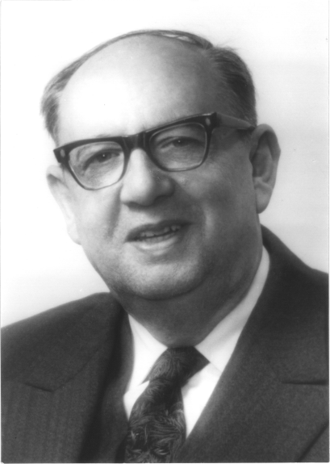

Dr. Hubert Pettan (23. 10. 1912. - 20. 11. 1989)

Skladatelj, muzikolog, publicist, pedagog. Sin slovenskega očeta in hrvaške matere, Pettan sodi med tiste zagrebške intelektualce, ki so kljub iskreni skromnosti močno zaznamovali čas, v katerem so živeli. O spoštljivem odnosu do njegovega dela na Hrvaškem pričajo sistematično tiskanje notnih izdaj njegovih skladb, ulica z njegovim imenom, okrogla miza junija 2012, na kateri je o Pettanu govorilo sedem muzikologov, ter zgoščenka, ki bo decembra njegovo glasbo še bolj približala ljudem. Na Slovenskem je Hubert Pettan presenetljivo neznan.
Njegov skladateljski opus obsega 75 skladb, od samospevov, sonat za različna glasbila, klavirskih skladb, kantat, maše, oratorija in opere do simfoniete za tamburaški orkester. V knjigah in znanstvenih člankih glasbo obravnava predvsem v kontekstih zgodovinskih okoliščin, gledališča (s posebnim poudarkom na operi) ter šolstva, kot publicist pa je pustil sled v kar sedemnajstih časopisih in revijah. Njegova pedagoška sistematičnost živi v spominih generacij glasbenikov, ki jih je pomagal vzgojiti.
Spomin na Huberta Pettana bomo počastili z uvodno besedo o njegovem življenju in delu ter izborom skladb iz različnih obdobij njegovega izjemno ustvarjalnega življenja. Poudarek bo na samospevih v treh jezikih (hrvaščina, slovenščina, nemščina), klavirski, komorni in duhovni glasbi.

Dr. Svanibor Pettan

Program:

Kantata Ovidijeva zadnja noč v Rimu, op. 46
Katja Konvalinka (sopran)
Edvard Strah (tenor)
Andrej Makor (bariton)
Margareta Weiss (klavir)

Iz cikla Ptice:
Vrabec, op. 2 (besedilo: V. Margetić)
Slavček, op. 37 (besedilo: J. Tuvim, prevod J. Benešić)

Torta, op. 41 (besedilo: tovarna Bizjak)
Katja Konvalinka (sopran), Margareta Weiss (klavir)

**********************************************

Sonatina za violončelo in klavir, op. 68
Barbara Jager (violončelo), Margareta Weiss (klavir)

Iz cikla Občutja:
Mrtve astre, op. 43 (besedilo: A. Škerl)
Ljubim te, op. 1 (besedilo: J. W. Goethe)
Preljubo dete, op. 3 (besedilo: J. W. Goethe)

Poročna pesem, op. 72 (besedilo: J. W. Goethe)

Katja Konvalinka (sopran), Margareta Weiss (klavir)

Rondo s tremi temami, op. 16
Margareta Weiss (klavir)

Agnus Dei – Maša, op. 50
Katja Konvalinka (sopran)
Barbara Sorč (alt)
Edvard Strah (tenor)
Andrej Makor (bariton)
Margareta Weiss (klavir)

Življenjepisi izvajalcev:

Sopranistka Katja Konvalinka je po končanem študiju klavirja in petja na ljubljanski Akademiji za glasbo z odliko magistrirala iz opernega in koncertnega petja na Visoki šoli za glasbo v Gradcu. Nastopila je v opernih hišah v Sloveniji, Avstriji in na Hrvaškem, koncertno pa je sodelovala z orkestrom Slovenske filharmonije, Simfoniki RTV, Orkestrom Akademije za glasbo in drugimi orkestri.

Mezzosopranistka Edita Garčević Koželj je diplomirala na Visoki šoli za glasbo in upodabljajočo umetnost na Dunaju, smer petje. Po končani Pravni fakulteti v Beogradu je študij nadaljevala na Akademiji za glasbo v Ljubljani in na podiplomskem študiju na Dunaju. Je članica SNG Opere in balet Ljubljana, kjer je pela različne vloge. Pedagoško delo opravlja na Srednji glasbeni in baletni šoli.
Tenorist Edvard Strah je diplomiral na Visoki šoli za glasbo v Münchnu in tam nastopil kot Ferrando (Cosi fan tutte), Gomatz (Zaide) in Wilhelm (Opernball). Je član SNG Opera in balet, kjer je pel različne vloge. Sodeloval je tudi s Komornim ansamblom Slovenicum in Slovenskim komornim glasbenim gledališčem. Snema tudi za arhiv Radia Slovenije.

Baritonist Andrej Makor je absolvent glasbene pedagogike in petja na Akademiji za glasbo v Ljubljani. Leta 2010 je na regijskem tekmovanju dosegel zlato priznanje in 1. mesto. Občasno deluje tudi kot skladatelj. Tako je na 4. in 5. mednarodnem natečaju za skladatelje v Trstu prejel 1. nagrado in priznanje za mladega skladatelja.

Pianistka Margareta Weiss je z odliko končala študij klavirja in glasbene pedagogike na ljubljanski Akademiji za glasbo. Izpopolnjevala se je v Italiji in na Mozarteumu v Salzburgu. Je pianistka, korepetitorka in profesorica klavirja. Koncertirala je v Sloveniji, Nemčiji, Avstriji, Italiji, na Hrvaškem ter v Bosni in Hercegovini. Kot pianistka je nastopila na številnih samostojnih recitalih v okviru različnih festivalov in koncertnih ciklov.

Violončelistka Barbara Jager je po diplomi na Akademiji za glasbo v Ljubljani prejela zlata in bronasta priznanja v kategoriji violončelo ter komorne skupine z godali na regionalnih in državnih tekmovanjih. Z godalnim kvartetom Allegria je v obdobju od 2005-09 redno nastopala v Sloveniji in v tujini. Leta 2007 je kvartet prejel Prešernovo nagrado Akademije za glasbo.

SPONZORJI - logo

Ustanova Imago Sloveniae – Podoba Slovenije, Gornji trg 16, SI-1000 Ljubljana, tel.: +386 1 241 66 00, e-pošta: imago@siol.net
www.imagosloveniae.net
Oblikovanje: Tina Šulc

